
Milí žiaci,

Leto je o chvíľu tu, chladné dni vystriedalo slnečné počasie a pomaly sa zapĺňajú i jazerá a kúpaliská. Po dlhej zime môžeme konečne vymeniť počítačové hry a televíziu za bicykle a kolieskové korčule, hrať sa na ihrisku, či sa len tak prechádzať s kamarátmi po prírode. Ešte nás ale čaká pár týždňov usilovnej práce a učenia. A až keď si splníme všetky školské povinnosti, začnú pre nás prázdniny, čas oddychu, cestovania, kúpania a pohody.
Posledné chvíle tohto školského roka vám spríjemní i školský časopis Hlaváčik, ktorý bude venovaný predovšetkým žiakom deviateho ročníka, ktorí opúšťajú našu školu. Na nasledujúcich stránkach si môžete prečítať i reportáž z výletu do Talianska, výber zo žiackych prác a dozvedieť sa o exkurziách a akciách, ktoré sme prežili v druhom polroku. Želáme vám teda príjemné čítanie a hlavne...


Veselé prázdniny plné príjemných zážitkov a slnečných dní!

P.S. ... a v novom školskom roku 2009/2010 sa opäť stretneme oddýchnutí a plní nových síl a elánu!
Redakčná rada

Rozlúčka deviatakov

My, deviataci...

Všetko sa to začalo 4. septembra 2000. Práve tento deň sa stal pre 12 malých prváčikov veľmi významný. Prvýkrát sme prekročili prah školy a stali sme sa už "veľkými" školákmi.
I keď nás v škole privítali s otvorenou náručou, v očiach nám bolo vidieť neistotu, strach, no i šťastie a radosť. Plní očakávaní sme začali žiť "školácky život". Život, ktorý žijeme aj teraz, život, ktorý sme si rozdelili na etapy. A práve tie by sme vám radi predstavili.
Prvá etapa= 1. trieda- Čítať, písať a počítať nás naučila p. uč. Mária, Kvašňovská, ktorá nás zobrala prvýkrát do Bratislavy na balet "Narodenie chrobáčika". V druhom polroku k nám pribudla nová žiačka.
Druhá etapa= 2. trieda- V druhej triede sa nás ujala nová a mladá p. uč. Martina Rojková, ktorá nás naučila násobilku a znelé a neznelé spoluhlásky.
Tretia etapa= 3. trieda- Aj v ďalšom ročníku sme mali triednu p. uč. M. Rojkovú, no tá už nemala len 13 ale 15 žiakov, pretože k nám prišli dvaja chalani. P. uč. Rojková nás naučila vybrané slová a zobrala na výlet na Dubník a do Bratislavy.
Štvrtá etapa= 4. trieda- V jej krokoch pokračovala p. uč Lucia Kačicová, ktorá však po čase opustila našu školu a na posledné dva mesiace ju zastúpila p. uč. Jarmila Kukučková, pri ktorej sme spoznali, čo je to drina a disciplína. Za to sme jej veľmi vďační. A takisto sa rozrástol počet našich žiakov v triede. Pribudli k nám traja chalani a jedno dievča.
Piata etapa= 5. trieda- Pod ochranné krídla si nás na hornom stupni zobrala p. uč. Monika Miklánková. S našou piatackou pani učiteľkou, sme navštívili TV Markízu a Bratislavský hrad. No i táto pani učiteľka však musela opustiť školu, a tak sa nás ujala p. uč. Martina Striežencová. V piatom ročníku nás tiež opustil jeden spolužiak.
Šiesta etapa= 6. trieda- Aj šiesty ročník sme prežili vďaka p. uč. Striežencovej, ktorá na nás dávala po celý rok pozor a bola s nami na nespočetne veľa výletoch a akciách cez školu no i mimo nej. V prvom polroku nás opustil jeden žiak a v druhom ďalší.
Siedma etapa= 7. trieda- Siedmy rok na beckovskej škole ubehol veľmi rýchlo. Ešte stále bola s nami p. uč. Striežencová, s ktorou sme opäť prechodili kus sveta a zorganizovali sme zopár školských akcií.
Ôsma etapa= 8. trieda- V ôsmej triede sa naše počty opäť rozrástli o ďalších troch staro-nových žiakov. Spolu s triednou p. uč. Striežencovou sme boli v STV na natáčaní relácie Superchyty, vo Viedni, v Poprade a v Taliansku.
Na záver by sme sa chceli poďakovať už vyššie spomenutej p. uč. Kvašňovskej, p. uč. Rojkovej, p. uč. Kačicovej a Bolechovej za hodiny TV, p. uč. Miklánkovej, Úradníčkovej, Bánovskej a Kippelovej za ich vytrvalosť na hodinách NJ, za dobrú zemepisnú orientáciu vďačíme p. uč. Matušovičovej, p. uč. Kazdovi ďakujeme za vysvetlenie fyzikálnych zákonov. Veľká vďaka patrí našim učiteľkám matematiky a to: p. uč. Matušovičovej, Bolechovej a Školníkovej. Ďakujeme aj p. uč. Benianovej za jej perfektné výklady na dejepise. Vďaka patrí aj p. uč. Filipovi za chemické vzorce, a pani riaditeľke Ilavskej za naučenie Hudobnej výchovy. Ďakujeme i p. školníkovi, že nám nikdy v škole nebola zima, vždy vedel, ako nám vylepšiť náladu a pani upratovačkám za upratanie toho neporiadku, čo sme po sebe vždy nechali.
Pani učiteľke Martine Striežencovej chceme poďakovať nielen za hodiny Slovenského jazyka, Občianskej či Výtvarnej výchovy, ale aj za jej trpezlivosť, chápavosť a obetavosť počas celých štyroch rokov. My vieme, že sme jej neuľahčili ani jeden deň na tejto škole a aj to, že sme jej narobili veľa problémov. Nás to naozaj veľmi mrzí. I keď vieme, že slovo ĎAKUJEME ani zďaleka nestačí, ale výstižnejšie slovo nepoznáme.

A ďakujem aj všetkým ostatným, ktorí sa tiež pričinili o to, aby nám bolo na škole vždy dobre. Ešte raz

ĎAKUJEME!!!!!!!!!!
Paula Bánovská, 9. ročník

Čo sme v tomto roku prežili?
Napíšeme vám o tom...

Exkurzia Taliansko

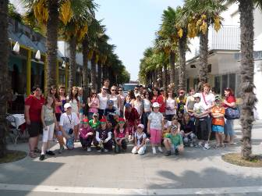
Tak ako minulý rok, i v tomto školskom roku naša škola organizovala exkurziu do Talianska – 6.5 – 11.5 2009. Po dlhej a únavnej ceste sme konečne prišli do Lignana. Ako prvý sme videli prístav, neďaleko ktorého sme mali aj ubytovanie – dom, v ktorom sme bývali sa volal Villa Palazina. Batožinu sme si zložili na dvore a išli sme sa pozrieť na pláž. Niektorí sa hneď hodili do vody. Neskôr sme sa vrátili na ubytovňu. Keď sme sa ubytovali a naobedovali, rozhodli sme sa ísť opäť vykúpať. Na pláži sme hrali volejbal, kúpali sme sa a zabávali. Večer sme si opekali a pani učiteľky nám usporiadali súťaž Miss Lignano 2009, ktorú vyhrala Magda Martišová. V piatok ráno sa rozhodlo, že po raňajkách pôjdeme do mesta. Dostali sme i celodennú úlohu – každá izba si mala pripraviť na večerný program krátku scénku. V sobotu sme boli na pláži a poriadne sme sa vybláznili – lebo to bol náš posledný deň pri mori. Dokonca nám miestny predajca prišiel ponúknuť svoje náramky, prívesky, tetovania a mnoho iného, takže sme mali asi na hodinu dobrú zábavku, lebo sme zjednávali ceny. Večer sme išli druhýkrát do mesta, aby sme ochutnali špeciality talianskej kuchyne. Po príchode na izby sme išli všetci spať, lebo nás čakal náročný deň. V nedeľu ráno sme si zbalili batožinu, poupratovali a veci sme naložili do autobusu, ktorý nás zaviezol do Gulliverlandie. Tam sme sa úžasne zabavili a vykolotočovali. Doniesli sme si odtiaľ i mnoho plyšákov. Okolo piatej sme všetci nastúpili do autobusu a pomaly sme sa lúčili s Lignanom.
Touto cestou by sme chceli poďakovať našim pani učiteľkám, ktoré to s nami celých 6 dní vydržali, pani zdravotníčke Gábovej, ktorá mala s nami tiež plné ruky práce a rovnako ďakujeme i rodičovskému združeniu a obecnému úradu za finančný príspevok na tento školský výlet. Ď A K U J E M E!!!!!

M. Kolesíková a A. Cintulová 7. roč.

Taliansko ešte raz inak:

Reportáž z Talianska

Dňa 6. mája o 18:00 stredoeurópskeho času vyšiel zo Slovenskej dediny Beckov autobus s 6., 7., 8., 9. triedou a pár učiteľmi do Talianska k moru.
Cestovalo sa až do siedmej hodiny ráno, po príchode do Lignana sa muselo 2 hodiny čakať pred vilou Pallazzinou, kým sme si mohli prebrať izby.
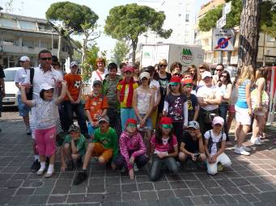
Vila stála v bohatej oblasti neďaleko centra mesta. Každá izba bola skromne zariadená, patril k nej aj balkón.
Ráno o 8. hodine podávali učitelia raňajky. Poobede sa šlo do mesta na nákupy, kde sme si mohli pozrieť i obchody a nakúpiť suveníry našim rodičom a kamarátom.
Keď sme sa z mesta vrátili, zobrali sme si plavky a ostatné veci na kúpanie. Pláž v Lignane je piesočnatá, niekoľko kilometrov dlhá.
Večer sme hrali hry a raz sa išlo i do mesta, kde sa nachádza množstvo obchodov, reštaurácií, kaviarničiek, pizzerii a herní.

Martin Mikulička, Adam Martiš, 7. ročník

Exkurzia v Slovenskej národnej galérii

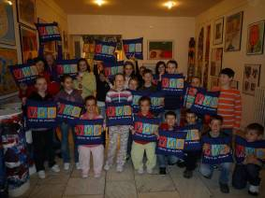
Tretieho apríla sa žiaci piateho a šiesteho ročníka zúčastnili exkurzie do Bratislavy – do Slovenskej národnej galérie. Tento výlet bol financovaný z prostriedkov VÚB banky, pretože sa naša škola včas zapojila do projektu Výlety za umením. VÚB banka nám zabezpečila autobus do Bratislavy a prehladku galérie.
V galérii nás sprevádzala veľmi milá lektorka, ktorá nám ukázala veľa obrazov a sôch. Na každom obraze nám vysvetlila umenie a život ľudí v rôznej dobe. Naučili sme sa vnímať umenie a obrazy z úplne iného pohľadu. Snažili sme sa v každom obraze nájsť odkaz, ktorý nám chcel maliar zanechať.
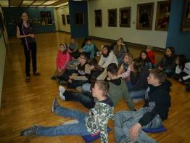
Z galérie sme prešli popri nábreží Dunaja do Bibiany. Práve tam prebiehala výstava o vlakoch, na ktorú nás upozornil i veľký vlak vonku, pred ktorým sme sa i fotili. Vo vnútri nás privítala veľmi milá pani, ktorá nás previedla výstavou. Každému dala na pamiatku malý vlakový lístok z tvrdého papiera, ktorý si pamätajú už len naši rodičia. Mohli sme sa tu i hrať. V každej miestnosti bolo niečo iné – elektrické vláčiky, parná lokomotíva atď.
Po odchode z Bibiany sme sa prešli Starým mestom a odfotili sme sa pri soche „Čumila“. Odtiaľ sme nastúpili do autobusu, kde sme cestou domov spievali a tešili sme sa, ako rodičom porozprávame naše zážitky a oddýchneme si po namáhavom dni.

Patrícia Muráriková, Zuzana Šimková, 6. ročník

Deň detí v našej škole - vystúpenie sokoliarov

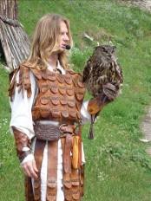
1. júna, pri príležitosti dňa detí, sme sa vybrali na hrad pozrieť sokoliarov. Pozvali sme i školu v Kálnici, ktorá naše pozvanie prijala s nadšením.
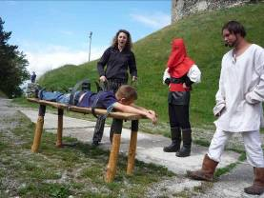
Sokoliari predvádzali rôzne druhy dravcov a to: plamienka driemavá, orol kráľovský, sup, výr skalný. Predvádzali aj nástroj na mučenie - dereš. Mohli sme si tento nástroj aj vyskúšať. Keď sa končilo vystúpenie, mohli sme si dravcov pohladkať a vyfotografovať s s nimi.
Po predstavení sme sa vybrali na hrad. Pani učiteľka nám porozprávala povesti o beckovskom hrade a oboznámila nás s jeho históriou. Pozreli sme si tiež, ako vyzerajú jednotlivé hradné nádvoria. Nakoniec sme išli do školy a všetci boli spokojní.

Z pera našich žiakov
M A M A

Maminka moja,
dnes veľký sviatok máš.

Mám ťa rada,
ty to vieš,
i ja viem, že ľúbiš ma tiež.

Ľúbim ťa z celého srdiečka,
ty moja hviezdička.

Tieto kvety ti dávam,
pretože ťa rada doma vídavam.
Aj keď v zástere
vyzeráš ako stará babička,
ľúbim ťa mamička
z celého srdiečka.
Kristína Bánovská, 5. ročník

M o j e j m a m i č k e

Milá moja mamička,
ďakujem ti za všetko.

Si ako to najsladšie hrozienko.

Vždy si ma chránila
pred všetkým zlým
a keď ma pohladíš,
už na to nemyslím.

Si ako Boh - pastier
a ja tvoja ovečka.

Nevedel som
ako ti to splatím,
tak ti to vravím
srdcom celým:
Ďakujem za všetko...

Michal Paholek, 5. ročník

Predavačka Zuzka

V meste Bratislava bol jeden obyčajný činžiak. Bývala v ňom Zuzka s rodičmi.

Raz, keď išla mama na nákupy, Zuzka sa hrala s hračkami. Povedala im: „ Vy ste už staré a škaredé, predám vás!“ Priniesla si pred činžiak stôl a stoličku. Vykrikovala ako na trhu: „Kúpte si hračky, kúpte si hračky!“ V tom išla okolo pani, chcela si kúpiť, ale si to napokon rozmyslela. Odišla. „Prečo? Prečo si ani jednu nekúpila?“ nahlas rozmýšľala Zuzka, do očí sa jej tlačili slzy. Tak rada by sa bola striasla starých hračiek, aby si mohla kúpiť nové... „Lebo sa neusmievajú,“ ozvalo sa za mojim chrbtom. Otočím sa a stojí tam moja mama. Pomohla mi odniesť hračky do bytu. Doma mi mama povedala: „Moja milá Zuzička, aj hračky majú svoje city a bolia ich srdiečka, keď im niečo zlé povieš, alebo sa k nim zle správaš.“ Pochopila som.
V tom niekto zaklopal. Keď som otvorila dvere, vo dverách stála pani, ktorá si chcela kúpiť hračky. Povedala som jej, že už nie sú na predaj...

Kristína Bánovská, 5. ročník

Ako žije naša škola?

Školský rok 2008/2009 sa pomaly chýli ku koncu. Určite naň budeme dlho spomínať, pretože sme spolu s našimi učiteľkami navštívili a spoznali veľa zaujímavých miest, a tiež sme boli úspešní v rôznych vedomostných či športových súťažiach. Zaspomínajte si preto s nami...

September
- Skončili sa letné prázdniny a my sme sa pustili s chuťou do učenia
- Žiaci, ktorí reprezentovali našu školu na oslavách výročiach obce, sa zúčastnili exkurzie na hrad Červený Kameň a pozreli si predpremiéru baletu Ivan Hrozný
- spolu s rodičmi sme navštívili činohru SND, a to predstavenie Čertice, na ktorom sme sa naozaj dobre bavili

Október
- V našej škole prebehol deň Európa v škole. Žiaci celej školy nám priblížili jednotlivé krajiny Európskej únie
- Imatrikulácia prvákov, ktorú pripravili žiaci 9. ročníka. Bola spojená s karnevalom a rôznymi súťažami
- pre starších žiakov a odvážlivcov bolo pripravené nočné spanie v škole

November
- žiaci 6. a 7. ročníka sa v rámci triednickej hodiny boli korčuľovať na zimnom štadióne v NMn/V

December
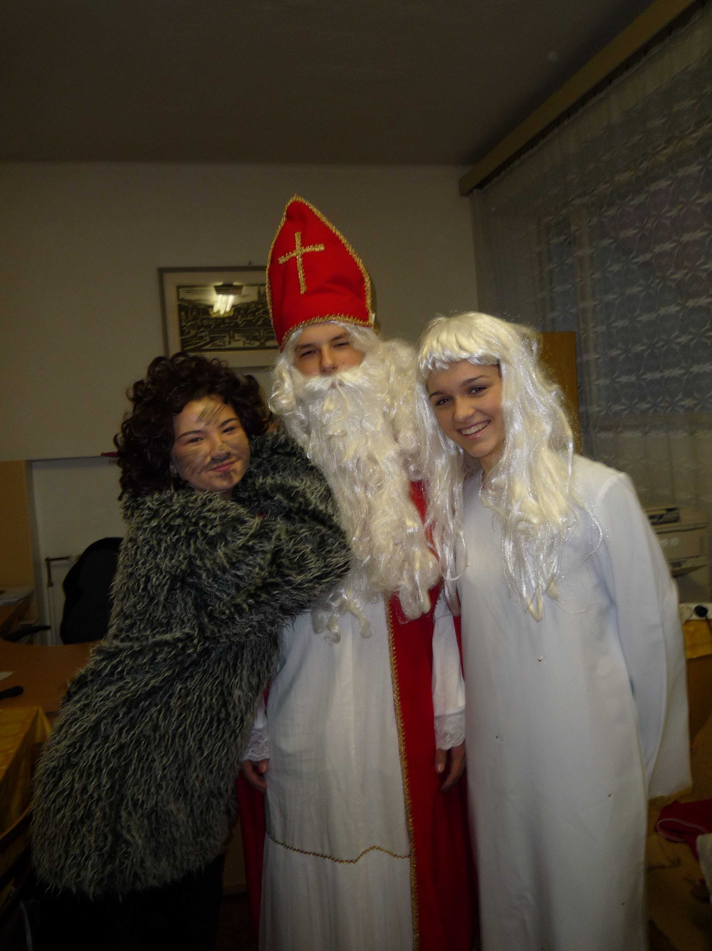
- Našu školu navštívil 6. decembra Mikuláš s čertom a rozdali poslušným deťom sladkosti,
- Žiaci 6. a 9. ročníka pripravovali rôzne pochúťky a tradičné slovenské jedlá na Vianočné trhy v Beckove, ktoré neskôr mohli Beckovčania i ochutnať
- dočkali sme sa i vianočných prázdnin, počas ktorých sme si oddýchli a nazberali potrebné sily pre ďalšiu prácu v škole

Január
- Po prázdninách nás navštívil spevák a hudobník Viktor s jeho výchovným koncertom a predstavením pre žiakov
- Všetci žiaci sa zúčastnili odbornej prednášky o životnom prostredí, ktorá bola spojená s prezentáciou rôznych exotických plazov a živočíchov
- V tomto mesiaci sme veľa opakovali, písali polročné kontrolné práce a naša snaha sa nakoniec odzrkadlila na polročnom vysvedčení.
- Žiaci 6, 7, a 9. ročníka si pozreli filmové predstavenie Madagaskar v kine v NMn/V
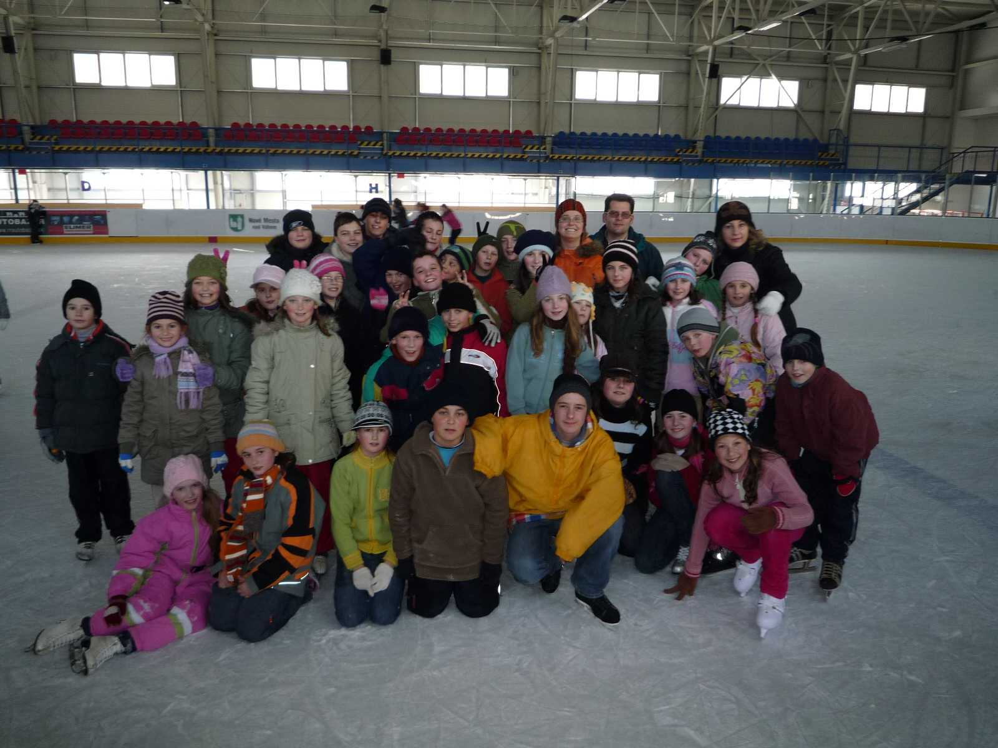
Február
- Február sme začali chrípkovými prázdninami, ktoré trvali 3 dni. Nabudúce musíme viac otužovať a cvičiť!
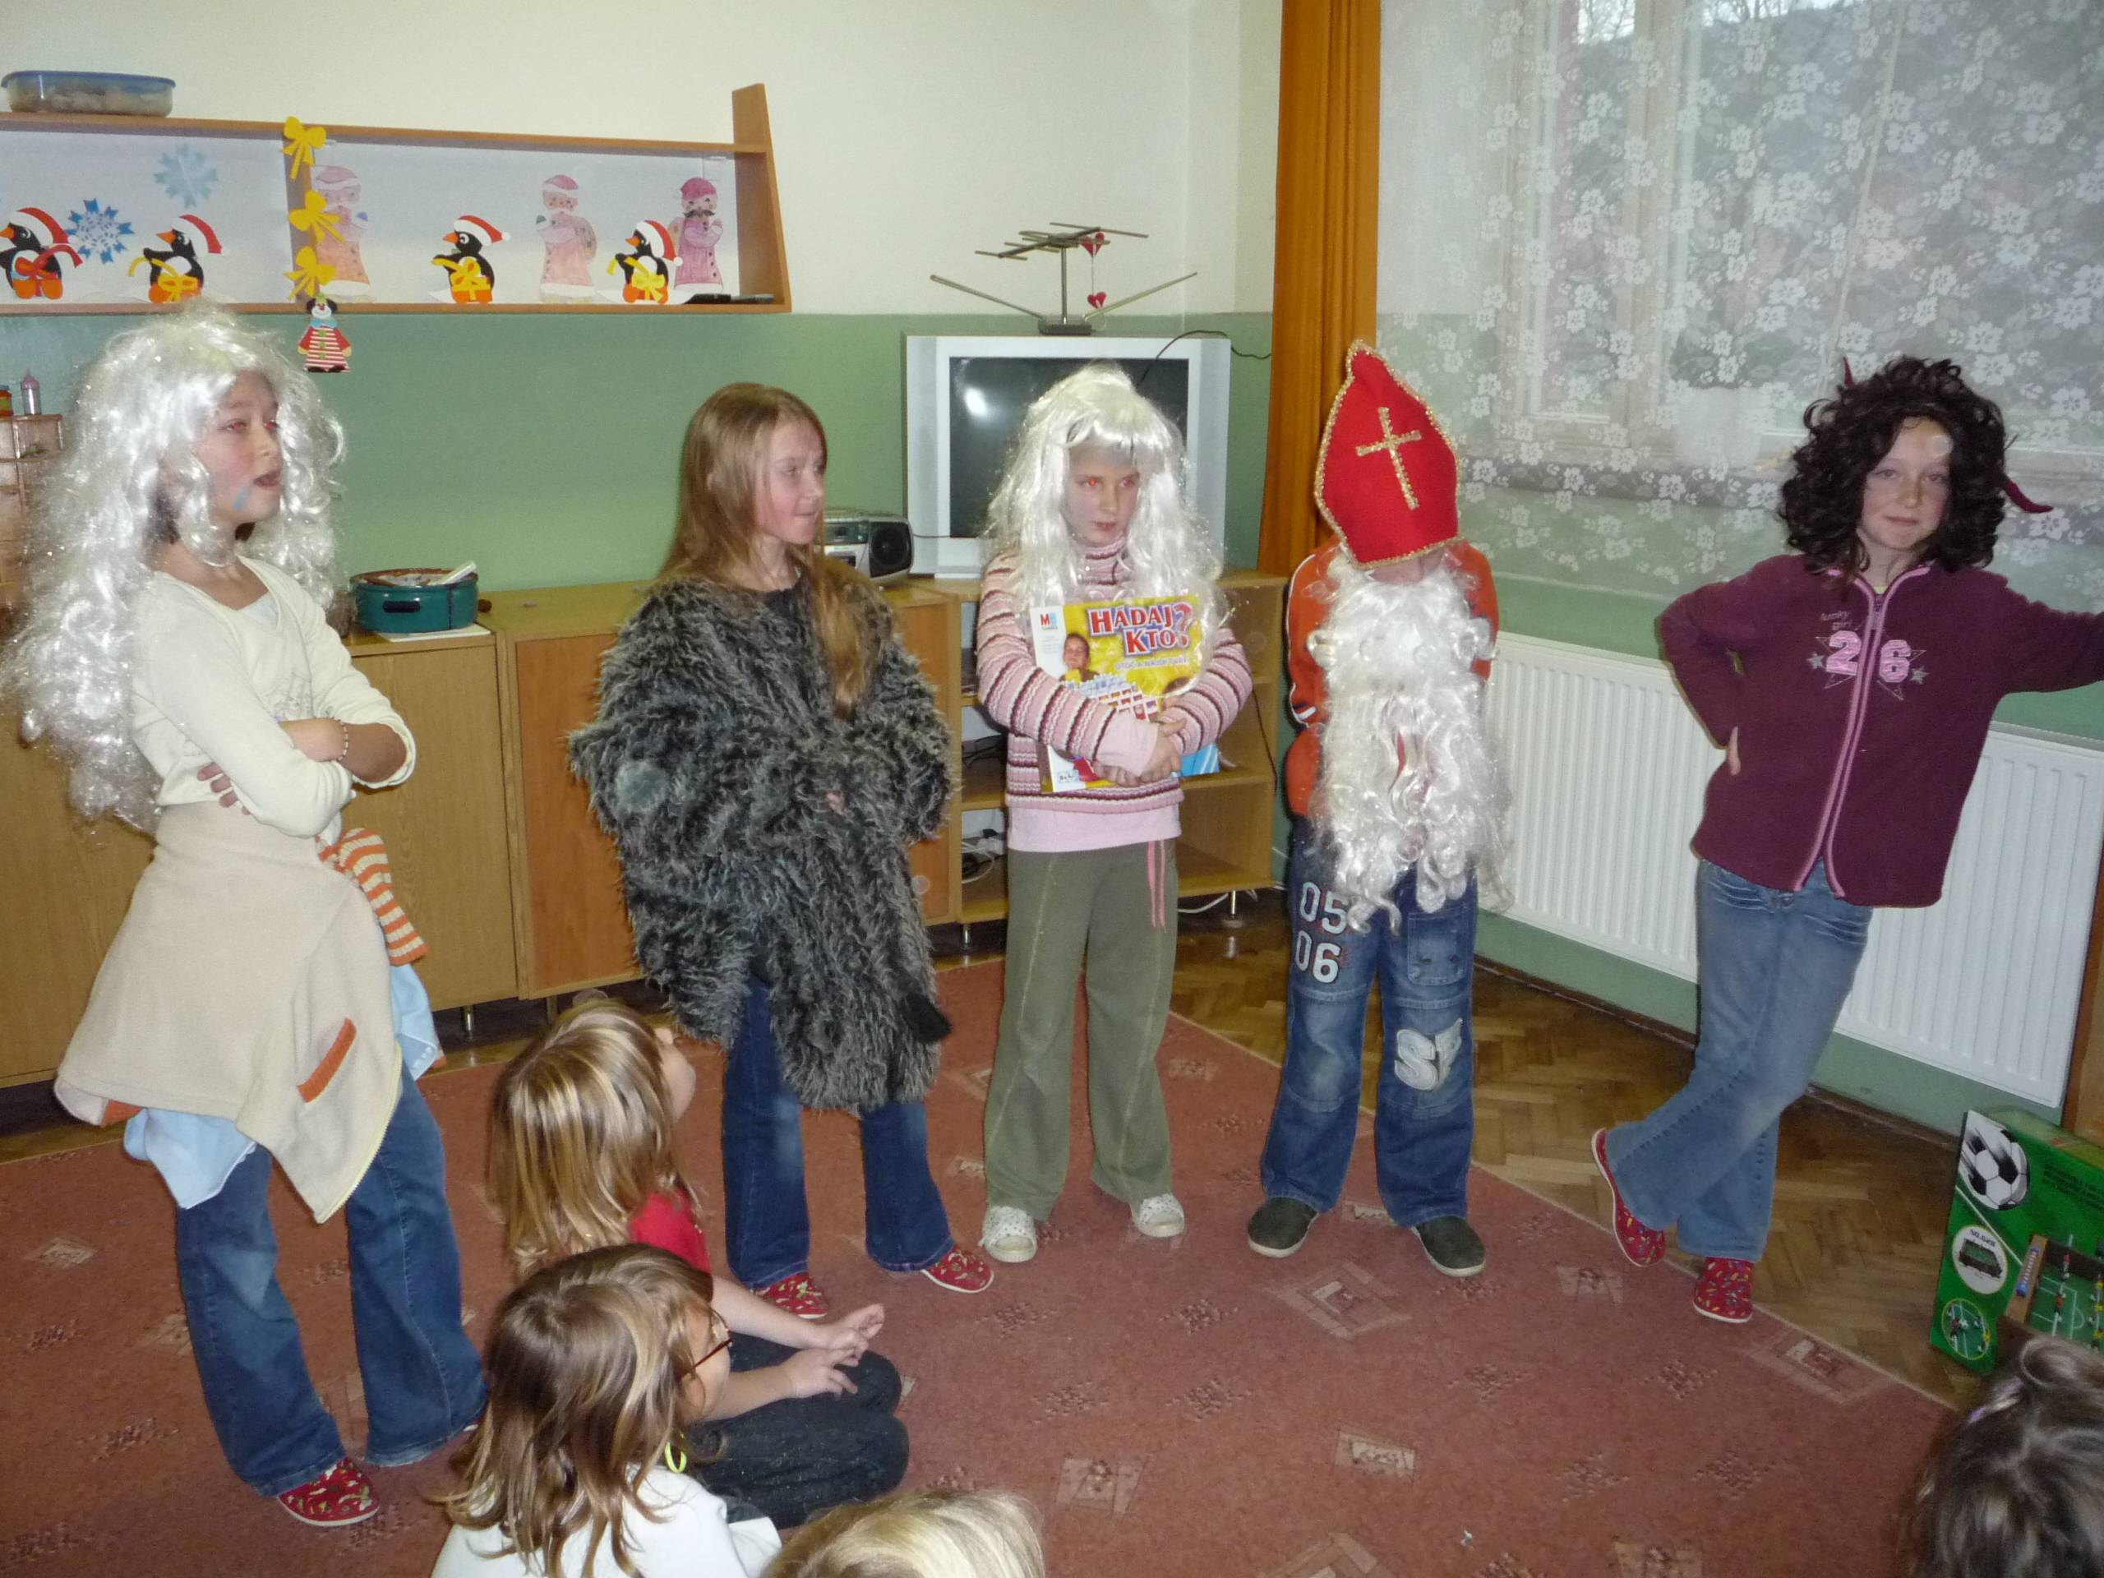
- Žiaci, ktorí majú radi zimné športy a najmä korčuľovanie sa mohli dosýta vykorčuľovať na zimnom štadióne v Novom Meste nad Váhom – samozrejme i s učiteľmi
- Fašiangy sme oslávili i na našej škole, a to karnevalom žiakov I. stupňa,
Marec
- Žiaci publicistického krúžku sa zúčastnili slávnostnej vernisáže fotografií v múzeu v NMn/V
- Žiaci II. stupňa si vypočuli výchovný koncert Svetové hudobné nástroje
- 7. ročník navštívil kino v Trenčíne

Apríl
- Žiaci 6. a 5. ročníka sa zúčastnili exkurzie do Slovenskej národnej galérie v Bratislave, ktorú sponzorovala VÚB banka.

Máj
- Začiatkom mája sa zúčastnili žiaci školy výletu do Talianska, navštívili mesto Lignano a zaplávali si i v mori
- Žiaci celej školy pripravili krásny program ku dňu matiek
Jún
- Deň detí sme oslávili súťažami a hrami, ktoré pre žiakov I. stupňa pripravili ich triedni učitelia, prezreli sme si prehliadku dravcov a vystúpenie sokoliarov a zároveň i Beckovský hrad
- Žiaci 3. ročníka navštívili kúpeľné mesto Piešťany
- Žiaci 6., 7., 8., a 9. ročníka spoznávali krásy vysokých Tatier, predovšetkým Štrbského Plesa a oddychovali v Aquaparku v Poprade
- žiaci 4. a 5. ročníka sa dosýta vyšantili v Aqauparku v Liptovskom Mikuláši
- Žiaci 6., 7., 8., a 9. ročníkla sa zúčastnili akcie Vlakom do múzeí, pričom navštívili Prírodovedné múzeum v Bratislave a vypočuli si prednášku o Zemi a vesmíre
- Žiaci 1. a 2. ročníka spoznávali Matúšovo kráľovstvo v Podolí a prezreli si miniatúry hradov v našom okolí
- Žiaci 3. ročníka spolu s pani učiteľkou spoznávali krásy Javoriny

A naše úspechy v tomto školskom roku?

Volejbal - dievčatá
Žiačky 8. a 9. ročníka - 2. miesto v okresnom kole medziškolského turnaja

Rétorická Lubina
Natália Nožinová (6. ročník) - 3. miesto v okresnom kole

"Ja a moje emócie" (literárna a výtvarná súťaž)
Adam Masár (6. ročník) - 2. miesto v literárnej kategórii, názov diela Hnev
Michaela Masariková (4. ročník) - 2. miesto vo výtvarnej kategórii, názov diela Radosť

Dejepisná olympiáda
Natália Nožinová (6. ročník) - 1. miesto v okresnom kole v kategórii "F"

Geografická olympiáda
Michaela Kolesíková (7. ročník) - úspešná riešiteľka okresného kola
Natália Nožinová (6. ročník) - úspešná riešiteľka okresného kola

Matematická olympiáda
Natália Nožinová (6. ročník) - 3. miesto v okresnom kole
Peter Gába (5. ročník) - úspešný riešiteľ okresného kola

Vianočný projekt Rádia Slovensko
Pavol Strieženec (6. ročník) - získal ocenenie poslucháčov za literárnu prácu Keď svietia všetky hviezdy. Do súťaže bolo poslaných 859 prác z celého Slovenska.

Volejbal - dievčatá
Paula Bánovská, Lenka Malcová (9. ročník), Tereza Kolesíková, Veronika Martišová, Margaréta Martišová, Alexandra Lacková, Gabriela Wilfertová, Simona Striežencová (8. ročník) - 1. miesto v jesennom medziškolskom turnaji

Plameň - mladí hasiči
Roland Kanáloš (3. ročník), Tomáš Čikel, Maroš Kanáloš, Pavol Strieženec (6. ročník) - 1. miesto
v okresnom kole v kategórii mladších žiakov
Marek Jaroščiak, Patrik Šimko, Peter Šimko, Oliver Tekula (7. ročník) - 1. miesto v okresnom kole
v kategórii starších žiakov

Na záver trocha zábavy

Vedeli ste, že všetky čísla možno vytvoriť pomocou dvoch číslic - 4 a 8?
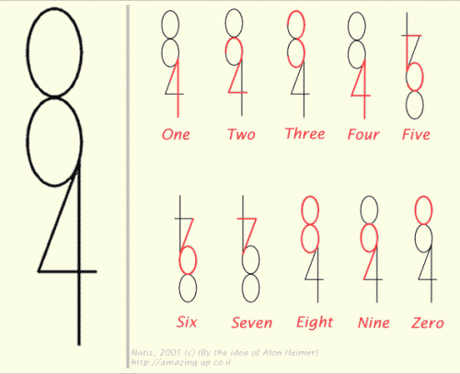

Na obrázku sa skrýva 11 tvárí. Normálni ľudia vidia 4-6, vnímaví 8-10. Najlepší všetkých 11. A ty?
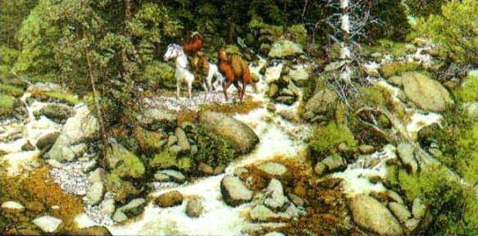


Tejto ilúzii sa hovorí tancujúci slon. Skúste spočítať koľko nôh má slon.

